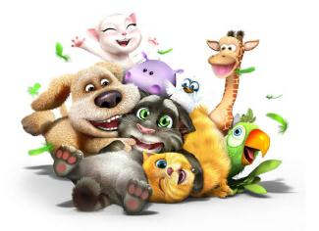
ДРУ-ЗЬЯ
Ни-ки-та и Ле-ша – дру-зья. Они вмес-те хо-дят в дет-ский сад. У Ле-ши есть са-мо-кат. А у Ни-ки-ты – ру-жье. Не на-стоя-ще-е, а иг-ру-шеч-ное. Эти маль-чи-ки – мо-лод-цы. О-ни всег-да де-ля-тся иг-руш-ка-ми. И ни-ког-да не ссо-рят-ся. Вдво-ем иг-ра-ют и сме-ю-тся. Хо-ро-шо дру-жи-ть!

КОНЬ
Был у Пе-ти и Ми-ши конь. Стал у них спор: чей конь. Ста-ли они ко-ня друг у дру-га рвать.
-Дай мне,это мой конь.
-Нет, ты мне дай, конь не твой, а мой.
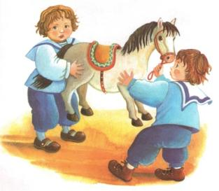
Приш-ла мать, взя-ла ко-ня, и стал конь ни-чей.

КОШ-КА И ЖУЧ-КА
Бы-ла дра-ка меж-ду Жуч-кой и Кош-кой.
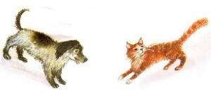
Кош-ка ста-ла есть, а Жуч-ка приш-ла. Кош-ка Жуч-ку ла-пой за нос.
Жуч-ка Кош-ку за хвост.
Кош-ка Жуч-ке в гла-за. Жуч-ка кош-ку за ше-ю.
Тё-тя шла ми-мо, нес-ла вед-ро с во-дой и ста-ла лить на Кош-ку и Жуч-ку во-дой.

ГАЛ-КА
Хо-те-ла гал-ка пить.
На дво-ре сто-ял кув-шин с во-дой, а в кув-ши-не бы-ла во-да толь-ко на дне. Гал-ке нель-зя бы-ло дос-тать.
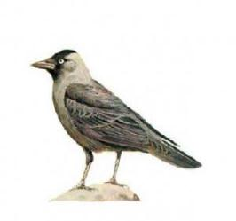
Она ста-ла ки-дать в кув-шин ка-муш-ки и столь-ко на-ки-да-ла, что во-да ста-ла вы-ше и мож-но бы-ло пить
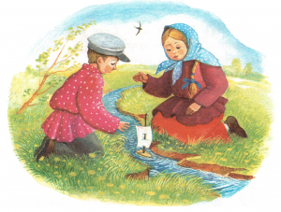
ВЕСНА
При-шла вес-на, по-тек-ла во-да. Де-ти взя-ли до-щеч-ки, сде-ла-ли ло-доч-ку, пус-ти-ли ло-доч-ку по во-де. Ло-доч-ка плы-ла, а де-ти бе-жа-ли за нею, кри-ча-ли и ни-че-го впе-ре-ди се-бя не ви-да-ли и в лу-жу упа-ли.

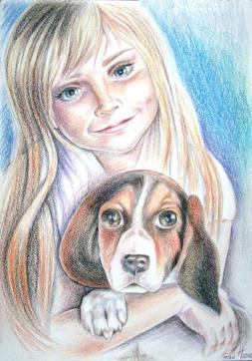
ЩЕНОК
Шла Та-ня из шко-лы. На до-ро-ге о-на у-ви-де-ла ма-лень-ко-го щен-ка. Он си-дел у за-бо-ра и выл. Та-ня по-гла-ди-ла щен-ка. Он стал ли-зать Та-не ру-ку. Та-ня взя-ла щен-ка до-мой. До-ма Та-ня да-ла е-му мо-ло-ка. По-том Та-ня по-ла-жи-ла щен-ка спать у печ-ки. Ще-нок при-вык к Та-не. Та-ня за-бо-ти-лась о нем.
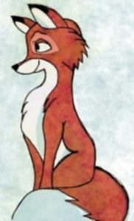
ХИТРАЯ ЛИСА
Ли-са бы-ла го-лод-на. О-на лег-ла на снег и зак-ры-ла гла-за. На-ле-те-ли во-ро-ны и се-ли не-да-ле-ко от ли-сы. О-ни хо-те-ли кле-вать ли-су, но бо-я-лись. Ли-са ле-жит, как мерт-ва-я. Тог-да во-ро-ны под-ле-те-ли сов-сем близ-ко. Од-на во-ро-на клю-ну-ла ли-су в хвост, дру-га-я хо-те-ла клю-нуть в нос. Ли-са вско-чи-ла и схва-ти-ла глу-пу-ю во-ро-ну.
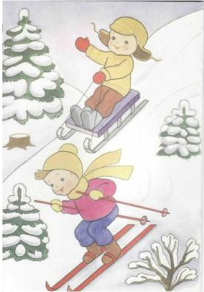
НА ЛЫЖАХ
Ми-ше бы-ло семь лет. Па-па ку-пил е-му лы-жи. Ми-ша при-вя-зал лы-жи и по-шёл на го-ру. Но лы-жи не шли на го-ру. Ми-ша взял лы-жи в ру-ки и по-шёл на го-ру. Ре-бя-та ка-та-лись на лы-жах с го-ры. О-ни у-чи-ли Ми-шу. Ми-ша встал на лы-жи и по-е-хал. Он сра-зу у-пал. Вто-рой раз Ми-ша то-же у-пал. По-том Ми-ша на-у-чил-ся. До-мой Ми-ша при-е-хал на лы-жах и был о-чень до-во-лен, что на-у-чил-ся хо-дить на лы-жах.
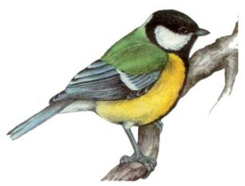
СИНИЧКА
Бы-ла хо-лод-на-я зи-ма. К ок-ну при-ле-те-ла си-нич-ка. Ей бы-ло хо-лод-но. У ок-на сто-я-ли де-ти. Им ста-ло жаль си-нич-ку. О-ни от-кры-ли фор-точ-ку. Си-нич-ка вле-те-ла в ком-на-ту. Птич-ка бы-ла го-лод-на. О-на ста-ла кле-вать хлеб-ны-е крош-ки на сто-ле. Всю зи-му жи-ла си-нич-ка у де-тей. Вес-ной де-ти вы-пус-ти-ли си-нич-ку на во-лю.
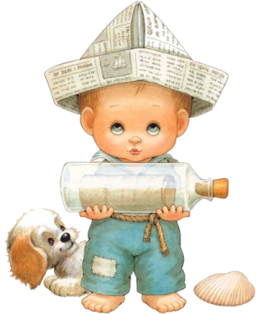
МАЛЫШИ
Э-то бы-ло зи-мой. Мать ис-то-пи-ла печ-ку и уш-ла в ма-га-зин.
До-ма ос-та-лись од-ни ма-лы-ши. Ма-лень-кий Ко-ля от-крыл печ-ку и су-нул ту-да бу-маж-ку. Бу-маж-ка за-го-ре-лась и у-па-ла на пол. А на по-лу бы-ли щеп-ки. Яр-ко за-пы-лал о-гонь. Де-ти ис-пу-га-лись, за-кри-ча-ли и по-бе-жа-ли на у-ли-цу. При-бе-жал со-сед и за-ту-шил о-гонь.

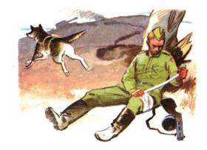
СОБАКА-САНИТАР
О-дин сол-дат был ра-нен в ру-ку и в но-гу. Он у-пал. То-ва-ри-щи уш-ли да-ле-ко. Ра-не-ный ле-жал два дня. Вдруг он слы-шит: фыр-ка-ет со-ба-ка. Э-то бы-ла са-ни-тар-на-я со-ба-ка. На спи-не у не-е бы-ла сум-ка с крас-ным крес-том: там бы-ли бин-ты и ле-кар-ства. Ра-не-ный пе-рвтвя-зал се-бе ра-ны. Со-ба-ка у-бе-жа-ла и ско-ро при-ве-ла са-ни-та-ров.
Ра-не-ный был спа-сён.

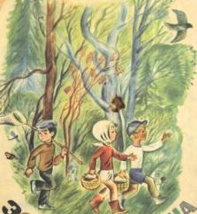
ИСПУГАЛИСЬ
Две де-воч-ки и маль-чик по-шли в лес. Там они со-би-ра-ли о-ре-хи. Вдруг кто-то выс-ко-чил из-под кус-та. Де-воч-ки ис-пу-га-лись и по-бе-жа-ли. Од-на де-воч-ка у-ро-ни-ла кор-зин-ку с о-ре-ха-ми. А маль-чик не по-бе-жал. Он смот-рел, кто э-то выс-ко-чил. А э-то был за-яц.

КТО СПИТ ЗИМОЙ  Спать зи-мой ло-жат-ся  Ё-жик и Бар-сук.  В де-ре-ве трух-ля-вом  Спит у-са-тый Жук.  Спит мед-ведь в бер-ло-ге,  спит в но-ре Су-рок.  Ну а Зай-ка бе-лый  Спать зи-мой не лёг.  Не за-рыл-ся в листь-я,  Не за-лез в но-ру -  Бе-га-ет по -ле-су  Да гры-зёт ко-ру. | ПРО КО-РО-ВУ  На луг хо-ди-ла -  Всех на-кор-ми-ла:  Баб-ке Ма-ла-ше -  Да-ла прос-то-ква-ши.  Де-ду Его-ру -  Сме-та-ны го-ру.  Внуч-ке Е-лен-ке -  Мо-ло-ка с пен-кой  А лох-ма-то-му Друж-ку  Да-ла ко-ро-ва тво-рож-ку  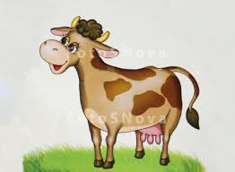 | 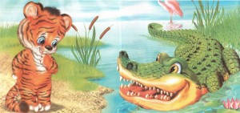  ПРО ТИГ-РЁН-КА  У Зеб-рён-ка ма-лы-ша  О-чень доб-рая ду-ша.  И у ры-жих кен-гу-рят  То-же о-чень  доб-рый взгляд.  Лев, хоть злой,  но был с тиг-рён-ком  То-же лас-ков,  как с ре-бён-ком.  Бе-ге-мот всег-да ре-вёт,  Уж та-ков он, бе-ге-мот!  А вот встре-ча с кро-ко-ди-лом  Вряд ли кон-чи-лась бы миром.

Использованы тексты с сайтов
http://poskladam.ru
http://jirafenok.ru

Методика работы: Я делаю так. Разрезаю на карточки, наклеиваю на картон и на уроках обучения грамоте раздаю для чтения. Дети, которые не умеют или читают по слогам, с удовольствием читают эти тексты.

